*Федеральное государственное бюджетное образовательное учреждение* *высшего профессионального образования*

|  |  |
| --- | --- |
| **Gerb-BMSTU_01** | ***«Московский государственный технический университет  имени Н.Э. Баумана»***  ***(МГТУ им. Н.Э. Баумана)*** |

ФАКУЛЬТЕТ Информатика и системы управления

КАФЕДРА Компьютерные системы и сети

**Отчет**

**по лабораторной работе № 8**

**Дисциплина: Языки интернет-программирования**

**Название лабораторной работы: Ruby on Rails**

Студент гр. ИУ6-34  **\_\_\_\_\_\_\_\_\_\_\_\_\_\_\_\_\_\_ Лавренов И.С.**

(Подпись, дата) (И.О. Фамилия)

Преподаватель  **\_\_\_\_\_\_\_\_\_\_\_\_\_\_\_\_\_\_ \_\_\_\_\_\_\_\_\_\_\_\_\_\_\_\_\_\_**

(Подпись, дата) (И.О. Фамилия)

Москва, 2017

Задание.

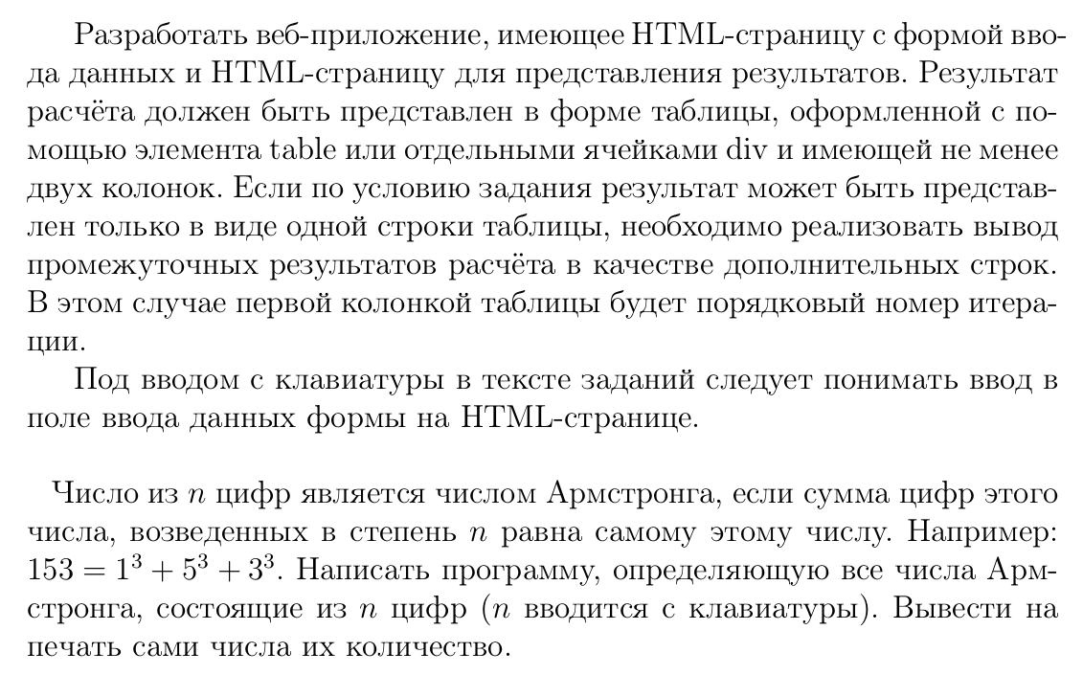

Код контроллера lr8\_controller.rb:

class Lr8Controller < ApplicationController

def input

end

def output

word = params[:word]

@numbers=Array.new

count = 0

if word.to\_s.empty?

@result = :blank #"Заполните пустое поле"

elsif word.to\_i == 0

@result = :nan #"Введите числовое значение"

else

@number = word.to\_i

(10\*\*(@number-1)..10\*\*@number - 1).to\_a.each do |ii|

wanted = ii

sum = 0

@number.times do

sum += (ii % 10)\*\*@number

ii /= 10

end

if wanted == sum

@numbers[count] = sum

count += 1

end

@result = @numbers.any? ? :ok : :not\_found #numbers : "Для чисел с #{number} цифрами нет чисел Армстронга"

end

end

end

end

Коды для представлений input.html.erb:

<h1>Число Армстронга</h1>

<%= form\_tag url\_for(controller: 'lr8', action: 'output'), method: 'get' do %>

<%= label\_tag 'Введите число' %>

<%= text\_field\_tag :word %>

<br>

<%= submit\_tag 'Проверить' %>

<% end %>

И output.html.erb:

<h1>Результат</h1>

<% if @result != :ok%> <%= t "results.#{@result}", :number => @number %>

<%else%>

<style>

table{ width: 300px;

border: 2px solid;

text-align: center; }

td{border: 1px solid;}

</style>

<table >

<tr><th >Номер</th><th >Полученное число</th></tr>

<%count = 0%>

<%@numbers.each do |i|%>

<tr><td ><%=@numbers.index(i) + 1%></td><td><%=i.to\_s%></td></tr>

<%count += 1%>

<%end%>

</table>

<p><%="Количество чисел Армстронга для чисел с #{@result[0].to\_s.length} цифрами(-ой): #{count}"%> </p>

<%end%>

<br/>

<%= link\_to "Повторить вычисление", :lr8\_input %>

Код теста контроллера lr8\_controller\_test.rb:

require 'test\_helper'

class Lr8ControllerTest < ActionDispatch::IntegrationTest

test "should get input" do

get lr8\_input\_url

assert\_response :success

end

test "should get output" do

get lr8\_output\_url

assert\_response :success

end

test "should get 4 numbers for input 3" do

get lr8\_output\_url, params: {word: '3'}

assert\_equal assigns[:numbers], [153, 370, 371, 407]

end

test "should get message about no numbers" do

get lr8\_output\_url, params: {word: '2'}

assert\_equal assigns[:result], :not\_found

end

test "should get error message for incorrect params" do

get lr8\_output\_url, params: {word: 'a'}

assert\_equal assigns[:result], :nan

end

test "should get error message for empty params" do

get lr8\_output\_url, params: {word: ''}

assert\_equal assigns[:result], :blank

end

end

Код файла config/locales/en.yml:

en:

hello: "Hello world"

results:

blank: "Заполните пустое поле"

nan: "Введите числовое значение"

not\_found: "Для чисел с %{number} цифрами нет чисел Армстронга"

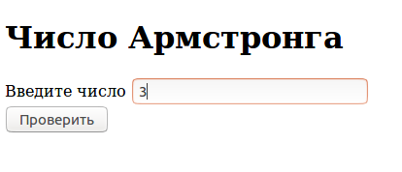

Рисунок 1 - Страница http://localhost:3000/lr8/input

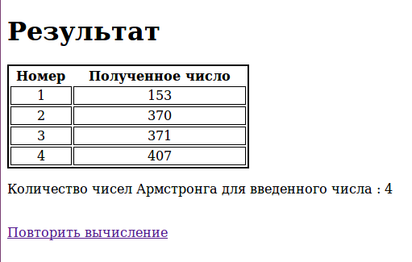

Рисунок 2 - Страница <http://localhost:3000/lr8/output> после нажатия кнопки «Проверить»

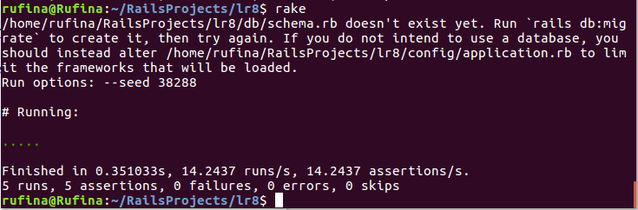

Рисунок 3 — Результат тестирования контроллера

Вывод: разработано Rails-приложение, сформирован для него контроллер, который был наполнен соответствующей логикой для нахождения чисел Армстронга, сформированы представления. Результаты были проверены функциональным тестом контроллера. Приложение работает корректно.